# ERP项目笔记 Day-14

## Redis缓存系统

1. Shiro细颗粒授权控制

我们前面做的权限控制都是建立在对URL的访问控制，我们把它称之为粗颗粒的访问控制。

我们还可以使用shiro的细颗粒授权控制。

细颗粒授权控制包括：方法级别 与 代码级别

* 1. 方法级别控制

对某个方法加访问控制，用户必须拥有某项权限才可以访问该方法，没有权限则抛出异常，无法访问。

1. 开启注解

在applicationContext_shiro.xml中添加

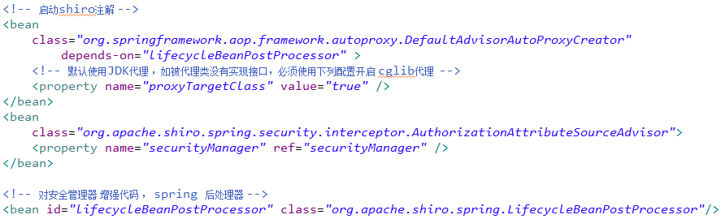

1. 修改OrdersBiz和OrderdetailBiz，在其方法添加注解









如果访问了未授权的方法，则会报如下错误：



* 1. 代码级别控制

代码级别控制：指的是在代码中加入权限控制

我们的采购订单申请和销售订单录入，都会调用OrdersBiz的add方法。这样只要用户具有其中一个权限，就可以执行另一个功能了。这样是很恐怖的！

那可怎么办呢？我们可以把控制粒度放在更细的层面上，也就是代码级别访问控制

修改OrdersBiz的add方法，方法一开始就加入以下代码：

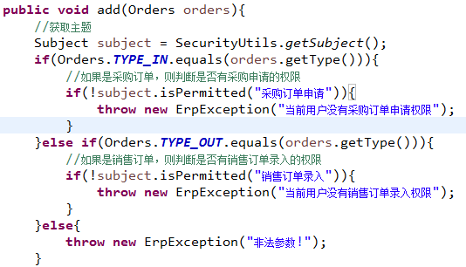

1. Redis提升软件性能
   1. 需求分析

我们在添加shiro框架后，每次执行功能都会调用授权方法，而每次调用都会执行很多查询，这样会影响效率。怎么提升程序性能呢？我们可以考虑使用缓存数据库来实现。

* 1. Redis简介

Redis是一个高性能的key-value缓存系统。Redis的出现，很大程度补偿了memcached这类key/value存储的不足，在部分场合可以对关系数据库起来很好的补充作用。它提供了Java, C++, C#, PHP, JavaScript, Perl, Object-C, pathon, Ruby, Erlang等客户端，使用很方便

* 1. Redis入门
     1. 安装

Windows下无须安装，解压后即可使用

* + 1. 启动服务

双击redis-server.exe即可启动服务

* + 1. 连接Redis

进入到reids-server.exe的上当下，在Dos提示符下输入命令，即可连接本地的Redis

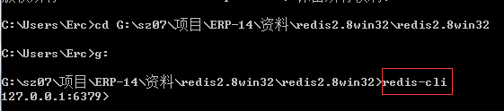

如果是连接远程的Redis，则输入如下命令

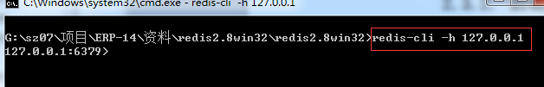

此时表示连接成功

* + 1. 常用命令

1. Set 键值：存值
2. Get 键：取值
3. Del 键：删除值

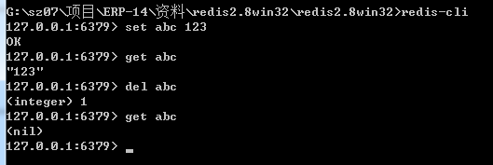

* 1. Jedis入门

Jedis是Redis官方首先的Java客户端开发包，我们接下来做一个Jedis的入门程序

1. 新建Maven工程，引入依赖

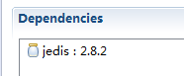

1. 代码实现 存值

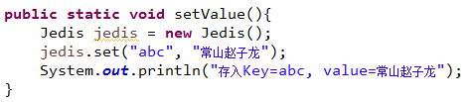

1. 代码实现 取值

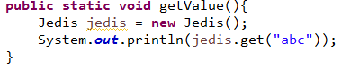

1. 代码实现 删值

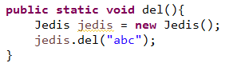

* 1. ERP整合Jedis实现菜单缓存

1. 添加Jedis依赖。在erp_parent的pom中添加

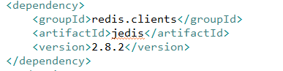

1. 创建applicationContext_jedis.xml文件

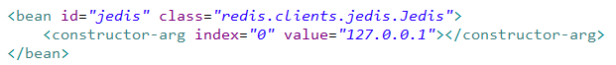

1. 修改EmpBiz，引入Jedis并使用

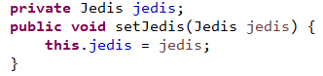

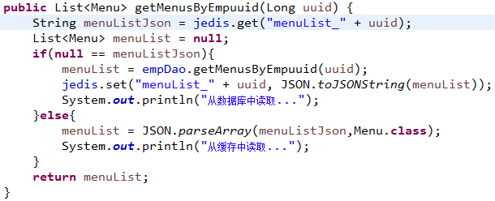

1. 修改applicationContext_biz.xml，注入jedis到EmpBiz中

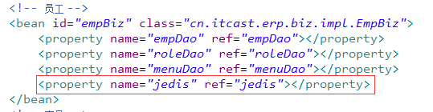

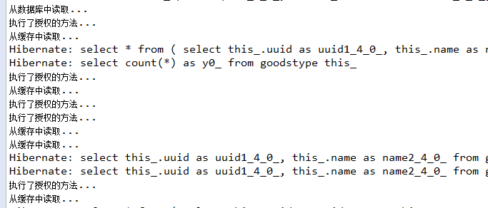

* 1. 更改用户角色后清除缓存

1. 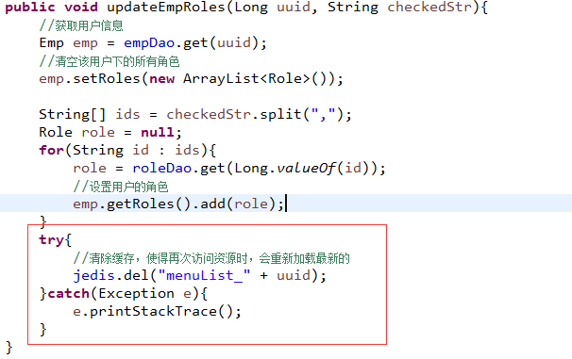
   1. 更改角色权限后清除缓存
2. 修改角色实体类Role，添加对应用户属性

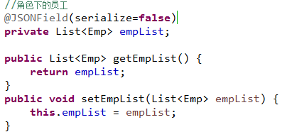

1. 配置映射文件

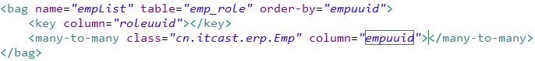

1. 修改RoleBiz

引入Jedis

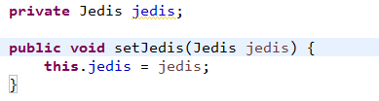

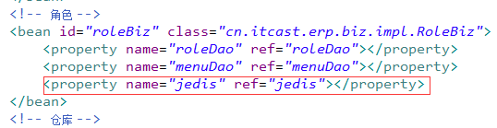

修改updateRoleMenu方法，在后边加入以下代码

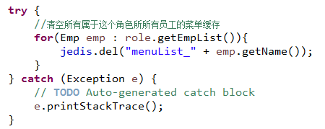

1. SVN在项目中的应用
   1. SVN插件的安装
   2. 设置排除文件的类型
   3. SVN服务端安装配置
   4. 客户端连接
   5. 将Maven工程代码提交到SVN
   6. 从SVN中下载工程代码
   7. SVN冲突解决
   8. Maven多模块工程提交SVN
   9. 从SVN中下载多模块工程
2. 项目知识点总结
   1. 第一阶段 基础模块开发
   2. 第二阶段 主线业务流程开发
   3. 第三阶段 开发中的常用技术
   4. 第四阶段 安全、性能与团队开发
   5. 第五阶段 实战开发